مراجعة وتلخيص وبلورة للمحاضرات الخمس الاولى
1-علم الاقتصاد يُعد ذلك العلم الذى يدرس:-
1/ إتخاذ القرارات لتحقيق أقصى أشباع من حاجات ورغبات أفراد المجتمع الامحدودة والمتجددة فى ظل الموارد ااقتصادية المتاحة والمحدودة والنادرة.
2/ السلوك البشرى تجاه تلبية الحاجات البشرية غير المحدودة باستخدام المتاح من الموارد ااقتصادية النادرة.
3/ ويحلل تاثير السياسات الحكومية واانفاق الحكومى والضرائب على النمو ااقتصادى ويتعرض بالدراسة انماط التجارة الدولية، ويحلل تأثير الحواجز الجمركية والتجارية وتقلبات اسعار الصرف.
4/ جميع ماسبق.
2- الندرة:-
• وجود كميات محدودة من الموارد ااقتصادية تقابلها حاجات غير محدودة من السلع والخدمات التى يرغب المجتمع فى الحصول عليها، ومن ثم فان دور ااقتصاد يدور في حسن استغال الموارد استغلالا امثلا
• عدم وجود موارد اقتصادية على ااطاق فى الدولة وتعتمدعلى ااستيراد.
• وجود كميات من الموارد ااقتصادية تزيد عن احتياجات أفراد المجتمع ولكن السكان يتزايدون.
• لا يوجد معنى صحيح من بين العبارات
3- المشكلة الاقتصاديه:-
• تحمل فى طياتها وجود كميات محدودة من الموارد ااقتصادية تقابلها حاجات غير محدودة من السلع والخدمات التى يرغب أفراد المجتمع فى الحصول عليها.
• أن اامطار ا تهطل فى بعض البلدان. • أن بعض ااقطار ا تتوافر لديها العمالة المهرة.
• اتوجد إجابة صحيحة. • جميع العبارات صحيحة
4- الموارد ااقتصادية عبارة عن:-
• رأس المال، األرض، العمل، اإلدارة والتنظيم.
• النقود، ااات والمعدات. • العمالة الزراعية وكل مجهودات العمل.
• لا توجد إجابة صحيحة. • جميع العبارات صحيحه
5- الكفاءة ااقتصادية:-
• ترتبط بضرورة التخصيص اامثل للموارد ااقتصادية وتجنب إهدارها أو ااشراف فى استهاكها من خال إتباع أكثر الطرق كفاءة إلحداث أكبر إشباع من الحاجات والرغبات لافراد والمجتمعات.
• زيادة رأس المال على حساب عنصر العمل. • عدم وجود توازن فى استخدام الموارد.
• اتوجد إجابة صحيحة. • جميع العبارات صحيحة
6- أن ااقتصاديون لكى يتمكنون من حل أى مشكلة اقتصادية فى أى نظام من نظم ااقتصاد المختلفة يلزمهم أن :-
• يوجدون اجابات على أسئلة ماذا ننتج وكيف ننتج ولمن ننتج )كيف يتم توزيع المنتج(.
• أن يراعون الحدود الجعرافية بين الباد فى اتخاذ القرارات ااقتصادية. • دراسة مشكلة معدل المواليد ومعدل الوفيات.
• اتوجد إجابة صحيحة. • جميع العبارات صحيحة
7- تكلفة الفرصة البديلة تعنى:-
• استخدام المورد ااقتصادى فى أحسن استخداماته البديلة. • أن المنشأة تخسر فقط التكاليف الثابتة.
• أن المنشأة تخسر التكاليف الثابتة وجزء من التكاليف المتغيرة. • اتوجد إجابة صحيحة. • جميع العبارات صحيحة
- الرسم التالى يعبر عن منحنى امكانيات اانتاج بين انتاج الغذاء F ) food) وانتاج الملابس (closes (C فما هى النقطة المثلى لانتاج فى النقاط التالية والتى يمكن ان ينتجها المجتمع فى ظل اامكانيات المتاحة، وان المجتمع يرغب فى انتاج السلعتين.
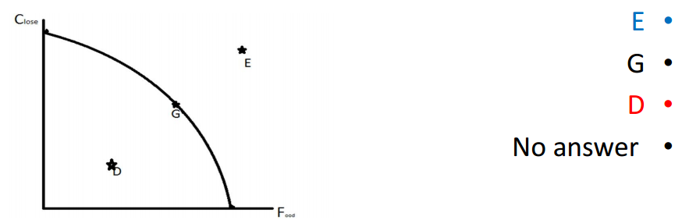
- من أهم العوامل المؤثرة فى الكميات المطلوبة والذى ينقل الكمية المطلوبة من نقطة إلى نقطة اخرى على منحنى الطلب كما فى الشكل الموضح
• سعر السلعة ذاتها.  • سعر السلعة البديلة أو المكملة.  • الدخل وااذواق.  • توقعات المستهلكين لاسعار. | 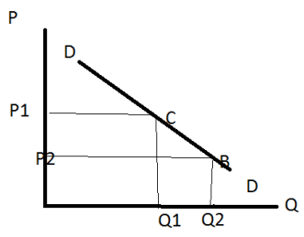
يعبر قانون الطلب عن :-
• وجود علاقه عكسية بين الكميات المطلوبة من السلعة أوالخدمة وسعر هذه السلعة أو الخدمة نفسها أو ذاتها حالة ثبات لعوامل اخرى المؤثرة فى الطلب، وبالتالى يُعبر عنه بمنحنى سالب الميل ينحدر من أعلى إلى اسفل جهة اليمين.
• وجود عاقة عكسية بين الكميات المطلوبة من السلعة وسعر السلعة البديلة ويعبر عنة بمنحنى موجب الميل ينحدر من أعلى إلى اسفل جهة اليمين.
• وجود عاقة طردية بين الكميات المطلوبة من السلعة والدخل.
• كل ااجابات السابقة خاطئة. • جميع العبارات صحيحة
10- يُعد الطلب طلباً فعالا أذا توافر فيه شرطان أساسيان يتمثلا فى :-
• الرغبة والقدرة على الشراء. • توافر الكميات فى السوق الداخلى والخارجى. • توافر البدائل للسلعة والدخول.
• اتوجد إجابة صحيحة. • جميع العبارات صحيحة
12- كما يعد من العوامل المؤثرة فى الطلب على السيارات بتغيرمستوى الطلب بالزيادة وذلك بنقل الطلب يمينا والى أعلى كما هو بالرسم.
• زيادة الدخل.  • إنخفاض فى أسعار البنزين كسلعة مكمله.  • توقعات المستهلكين بارتفاع أسعار السيارات فى ااعوام المقبلة.  • كل ااجابات السابقة خاطئة.  • جميع العبارات صحيحة | 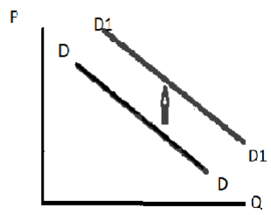

- إذا اعطيت البيانات التالية:-
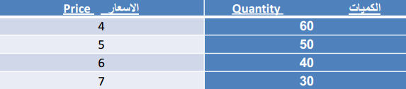
• قانون الطلب.  • نظرية سلوك المستهلك.  • قانون العرض.  • نظرية التكاليف. | 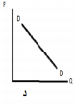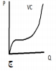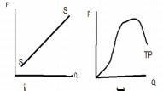
- وأن المرونة السعرية ما بين السعرين )6،7( أذا كان السعر اولا 6 ريال/ كيلوجرام وتغير الى 7 ريال / للكيلو جرام كما يوضح الجدول فان مرونة ) الطلب أو العرض( السعرية تقدر بنحو:-
-1.5  -1.2  1.2  1.5 | 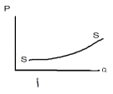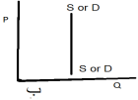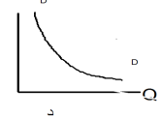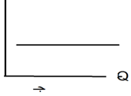
- كما أن مرونة القوس السعرية ما بين النقطتين السعريتين 4 ريال ، 5 ريال اذا زاد السعر من ريال الى 5 ريال هي
1/ 9÷11
2/ - 9÷ 11
3/ 17÷9
4/ لاتوجداجابه صحيحه
- إذا كان مستوى الطلب على سلعة ما عند DDوالعرض منها عند SSوحدث زيادة في الدخول ) دخول اافراد(على مستوى المملكة فإن هذا يمكن أن يمثله الشكل:-
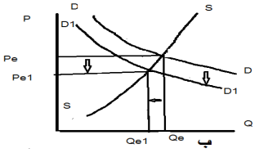 | 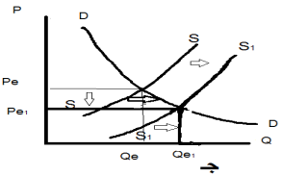
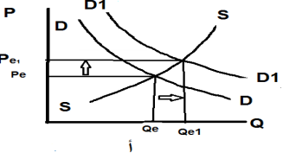 | 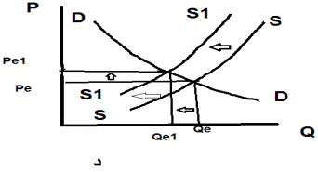
- وبنا ء على اختيارك الصحيح في السؤال السابق فأن التوازن الجديد للسوق قد حدث فيه.
زيادة كمية التوازن منQe Qe1 و زيادة سعر التوازن أيضا من Pe Pe1.
ب زيادة كمية التوازن منQe Qe1 و نقص سعر التوازن من Pe Pe1.
ج نقص كمية التوازن منQe Qe1 و نقص سعر التوازن أيضا .Pe Pe1
د نقص كمية التوازن منQe Qe1 و زيادة سعر التوازن من Pe Pe1

- وإذا افترضنا أن الكميات المطلوبة زادت من 900 كيلو جرام الى نحو 1000 كيلو جرام بسبب زيادة الدخل من 2000 ريال الى نحو 4000 ريال فإن ااقتصاديون يطلقون على هذه النوعية من المرونة مسمى :-
ا /مرونة الطلب السعرية. ب /مرونة الطلب الدخلية.
ج/ مرونة الطلب العبورية أو التقاطعية. د /لا توجد إجابة صحيحة.
- وسوف تكون قيمتها :-
1/ 1/ 9
2/ 8 / 1
3/ 1/9 –
4/ لا توجد اجابة صحيحة
- ويمكن أن يقال على هذه السلعة بأنها سلعة :-
1/ استبداليه 2/ مكمله 3 / رديئه 4/ عاديه
إذا اعطيت البيانات التالية:-
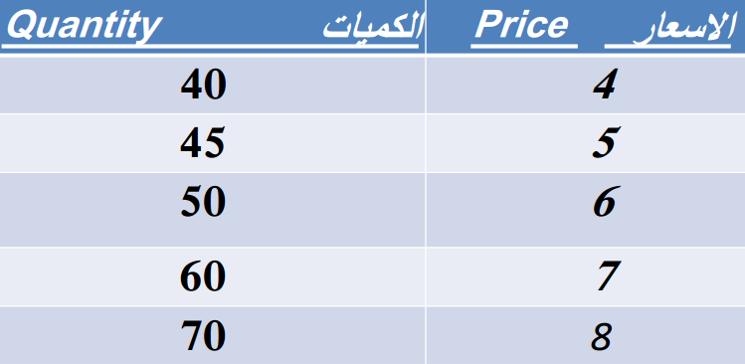
فإن تلك البيانات يعبر عنها:-
1/ قانون الطلب 2/قانون العرض 3/نضريه التكاليف 4/ نضريه سلوك المستهلك
- و هذه البيانات يُعبر عنها الشكل البيانى:-
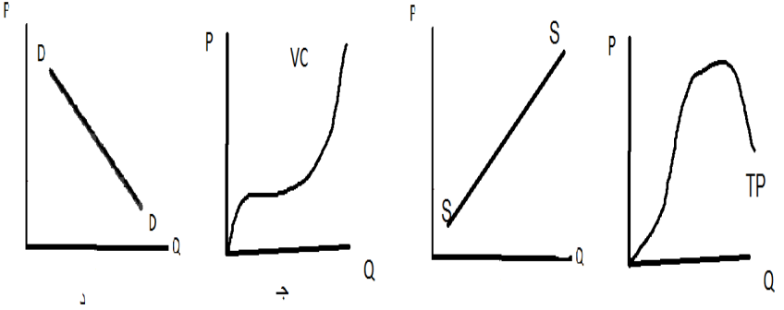
وأن المرونة السعرية مابين السعرين )6،7( أذا كان السعر اولا 6 ريال/ كيلوجرام وتغير الى 7 ريال / للكيلو جرام كما يوضح الجدول فان مرونة السعرية تقدر بنحو:-
1/ -1.2 2/ 1.2 3/ 12 4/ لاتوجد اجابه
وتكون هذه المرونة يمكن التعبير عنها بالشكل:-
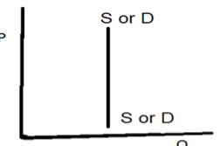 | 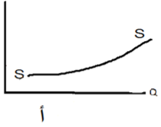
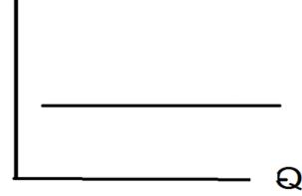 | 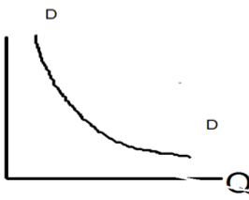

كما أن مرونة القوس السعرية ما بين النقطتين السعريتين 4 ريال ، 5 ريال اذا زاد السعر من 4 ريال الى 5 ريال تقدر بـ .
1/ 9÷17 2/ - 9÷ 17 3/ 17÷9 4/ لاتوجد اجابه صحصه
- نقل منحنى العرض من SS الى S1S1 قد يكون بسبب:-
1/ زياده مستوى التكنولوجيا المستخدمه  2/ تقديم الدولة دعما للمنتجين.  3/انخفاض اسعار مستلزمات الانتاج.  4/كل الاجابات صحيحه | 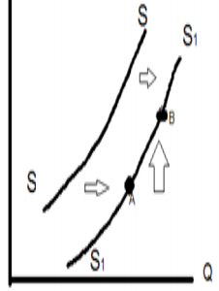
- في حين انتقال كمية العرض من النقطة A إلى النقطة B على منحنى S1S1) بالشكل السابق( تكون بسبب:-
زيادة سعر بيع المنتج نفسه. نقص سعر بيع المنتج نفسه.
زيادة اسعار المنتجات البديلة. كل ااجابات السابقة صحيحة.
- وأن زيادة الطلب مع ثبات العرض تؤدى إلى:-
• زيادة كمية التوازن وارتفاع سعر التوازن. • نقص كمية التوازن وانخفاض سعر التوازن. • زيادة كمية التوازن وارتفاع سعر التوازن.
• كل ااجابات السابقة صحيحة. • اتوجد إجابة صحيحة.
- أذا زاد كل من منحنى الطلب والعرض على سلعة ما ولكن كانت الزيادة في الطلب تفوق في نسبتها زيادة العرض فإن كمية وسعر توازن السوق سوف يحدث فيها:-
نقص كمية التوازن وزيادة سعر التوازن. زيادة كمية التوازن ونقص سعر التوازن.
نقص كمية التوازن ونقص سعر التوازن زيادة كمية التوازن وزيادة سعر التوازن
- ويعبر عن تلك الحالة السابقة بالشكل ) باعتبار ان التوازن قبل التغير كان بين منحنى الطلب
D1D1 ومنحنى العرض S1S1(.
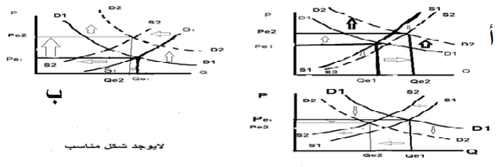
- مرونة الطلب السعرية لسلعة ما عبارة عن معيار لقياس درجة استجابة الكمية المطلوبة نتيجة للتغير في سعر السلعة ذاتهاوتحسب رياضياً بالقانون الذى يعبر عنه كالتالي ) باعتبارها مرونة الطلب السعرية للنقطة(:-
التغير النسبي في الكمية المطلوبة ÷ التغير النسبي في سعر السلعة ذاتها.
Edp =% ∆Q÷%∆P
Edp= (Q2-Q1) ÷(P2-P1) × (P÷Q)
جميع الاجابات صحيحه

- اذا قدرت مرونة الطلب السعرية وكانت قيمتها "صفر" فانه يعبر عنها بالشكل التالي:-
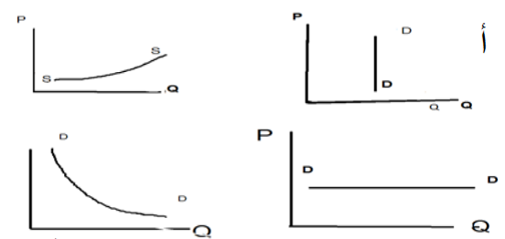
- اذا ادى انخفاض سعر البرتقال بنسبة 50 % إلى زيادة الكمية المطلوبة منه بنحو 10% فإن مرونة الطلب السعرية سوف تكن قيمتها
1/ -0.4 2/- 0.2 3/ 0.8 - 4/ لاتوجد اجابه صحيحه
- ويقول ااقتصاديون أن الطلب على السلعة للحالة السابقة أنه طلب.......... :-
مرتفع أو عالى المرونة. عديم المرونة. منخفض أو قليل المرونة. متكافئ المرونة.
- وهذه المرونة السابق اختيارها تعنى عند ااقتصاديين أن
زيادة في االسعار بنسبة معينة سوف يقابلها زيادة أقل في الكميات المطلوبة.
زيادة في االسعار بنسبة معينة سوف يقابلها نقص بنسبة أقل في الكميات المطلوبة.
زيادة في االسعار بنسبة معينة سوف يقابلها نقص أقل في الكميات المعروضة بنسبة أكبر.
لا توجد إجابة صحيحة.
- " أن من العوامل المحددة لمرونة الطلب السعرية يمكن أن تنحصر في وفرة البدائل القريبة من السلعة أو الخدمة، أهمية السلعة بالنسبة للمستهلك، نسبة ما ينفق من الدخل على السلعة، وطول فترة ااستجابة الازمة لتغيير السلعة أو الخدمة"
- ولذا فأن السلع الضرورية والمتمثلة في األدوية، والملبس والمسكن والمأكل تكون غالبا سلع تحظى باهتمام الدول لها بالمساندة أو الدعم ألنها تعد سلع
1/ مرتفعة أو عالية المرونة. 2/منخفضة أو قليلة المرونة. 3/سلع تجارية. 4/لاتوجد اجابه صحيحه
- إذا قدرت مرونة الطلب العبورية والتي تعرف ايضا بمرونة الطلب التقاطعية وكانت موجبة القيمة فإن هذا يعنى أن السلعتين
1/سلع استراتيجية. 2/سلعتان استبداليتان ) بدائل(. 3/سلعتان متكاملتان )تكمل بعضها بعض(. 4/لاتوجد اجابه صحيحه
- إن تحديد حد أعلى لسعر السلعة عن طريق الحكومات وعدم ترك السعر لتفاعل قوى العرض والطلب سوف يظهر:-
رفاهية للمنتجين وزيادة أرباحهم.  ظهور السوق السوداء لعجز كميات التوازن في السوق.  الاجابتان صحيحتان  الاجابتان خاطئتان | 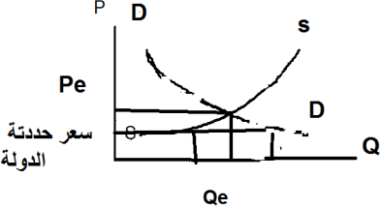
- إذا فرضت الدول ضرائب على المنتجين وكان الطلب على السلعة عديم المرونة فإن الضريبة سوف يتحملها
1/ المنتج بمفردة . 2/سوف يحولها المنتج الى المستهلك ويتحملها الاخير بمفرده 3/موزعه بين المنتج والمستهلك بالتساوي
4/ كل الاجابات صحيحه
- ويكون الشكل المعبر على هذه الحالة، الشكل
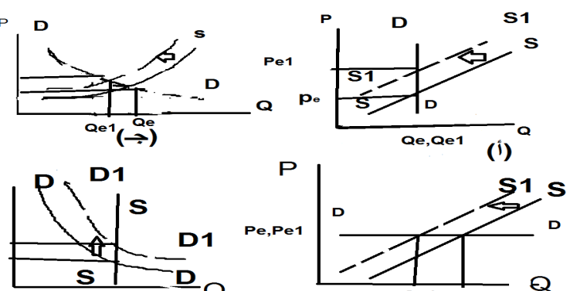
المنشأة تنتج منتج ما قامت بعمل الدعاية وااعان فى التلفزيون بداً من الراديو قحقق مستوى دعاية وإعانعن المنتج جيدة.فأى شكل يبين أثر الدعاية وااعان على الناتج من حيث إسعار وكميات مبيعات المنشأة لهذا المنتج بغض النظر عن أثر التكاليف الناجمة من الدعاية وااعان".
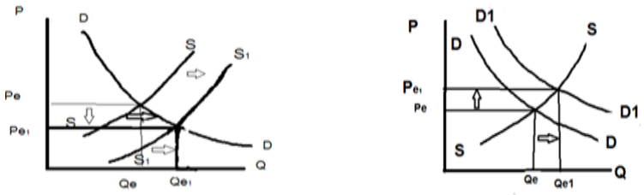
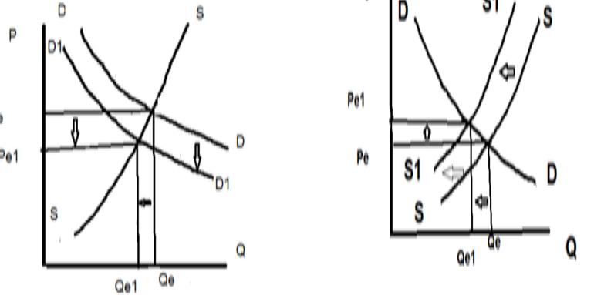
- ما الذي قد حدث لكمية وسعر التوازن فى السوق عقب نجاح الاعلان التلفزيونى بدلا من الراديو.
1/ نقص كمية التوازن وزيادة سعر التوازن 2/نقص كمية التوازن ونقص سعر التوازن
3/زيادة كمية التوازن ونقص سعر التوازن 4/زيادة كمية التوازن وزيادة سعر التوازن
اذا قررت الدولة تخفيض التلوث - وذلك بتخفيض المعروض من منتج يؤدى كثرة انتاجة تودى إلحداث تلوث- وذلك بزيادة ضريبة اانتاج وكان الطلب على المنتج عديم المرونةوالنظام ااقتصادى السائد ااقتصاد الحر.وبالتالى سوف ينتقل سعر التوازن من 10 ريال للوحدة الى نحو 15 ريال للوحدة المباعة. كما يوضح الشكل التالى المرفق والسؤال من سوف يتحمل هذه الزيادة السعرية :-
1/ المستهلك  2/الحكومه  3/المنتج  4/ جميعهم | 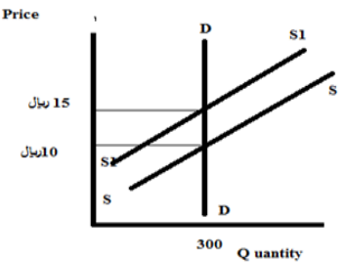
وسوف تكون مرونة الطلب السعرية فيما بعد التغير السعرى للوحدة من 10 ريال الى 15 ريال مساوية ل .......
1/ 0.5-
2/ صفرا
3/ مالانهايه
4/ لاتوجد اجابه صحيحه

